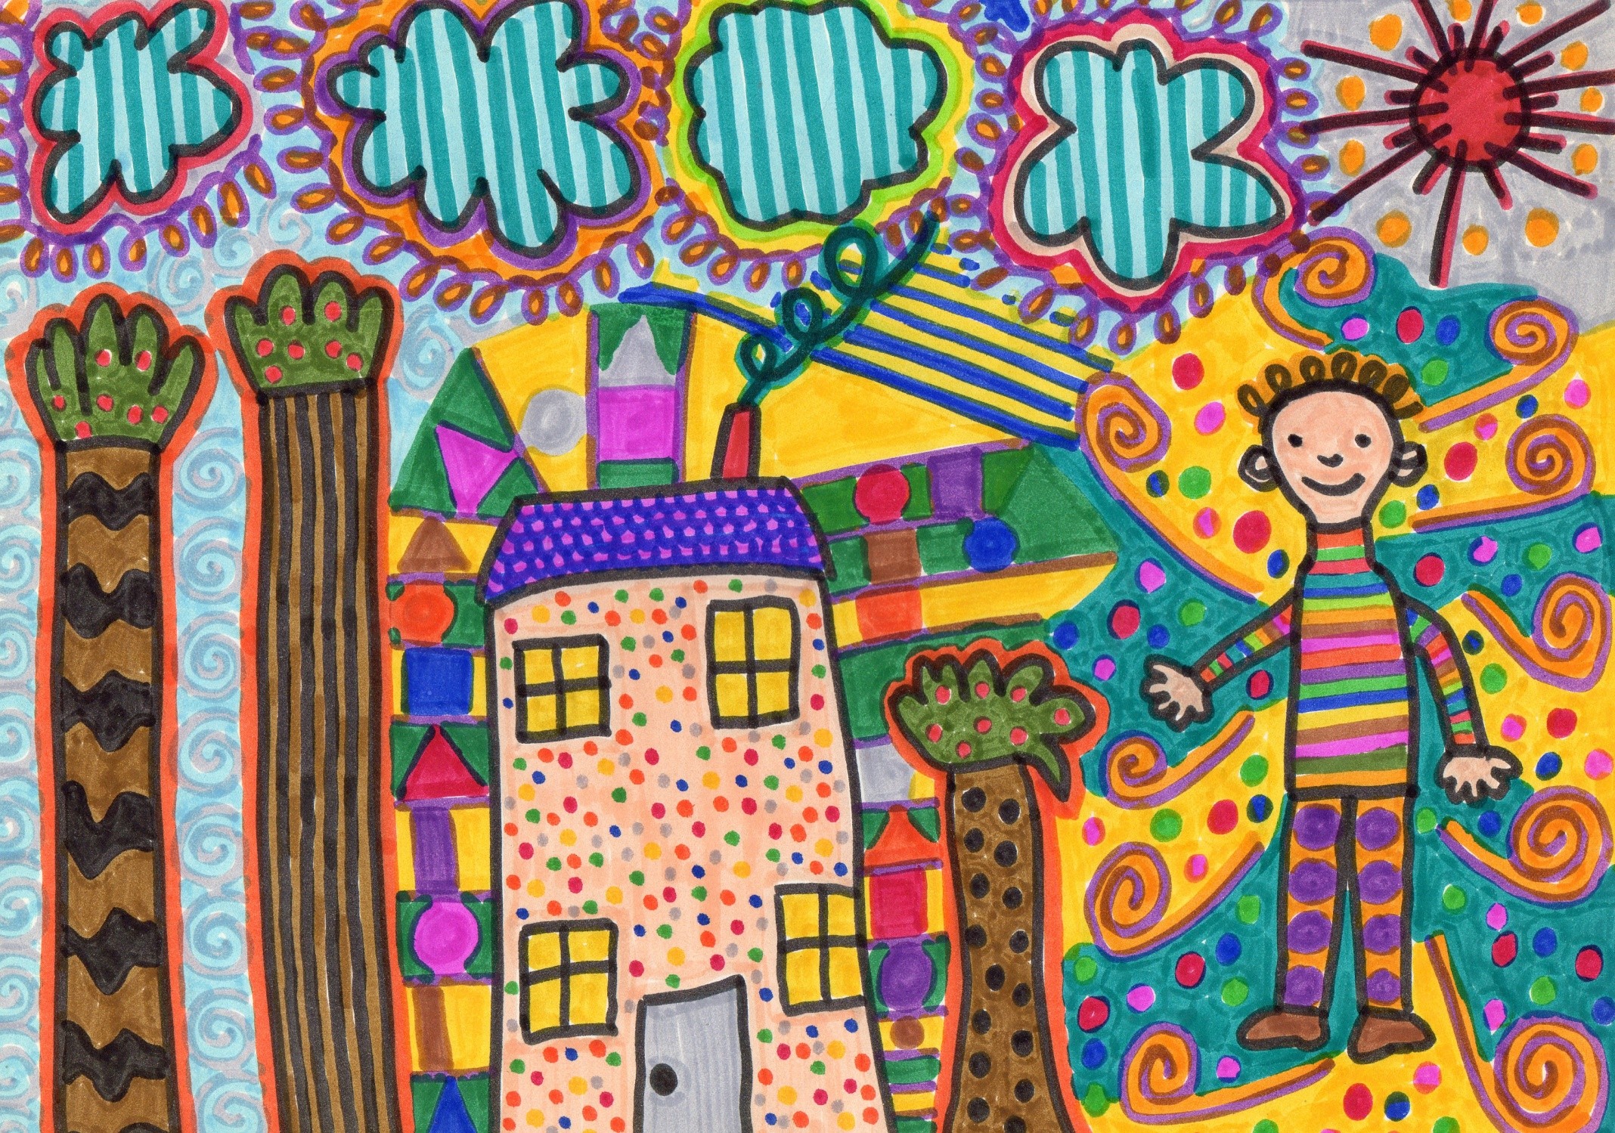

Atelier dirigé graphisme Grande section, pour apprendre par la suite à décorer ses propres dessins en autonimie.